一，老师功能：

测试帐号： hongwei.sun， 密码 123456

老师的功能主要是发布作业和发送邮件，现在这两个控件的格式不是很统一，最好统一起来，主要是附件的功能： 一个是在编辑框里，两个都有，一个是下面的Attachment

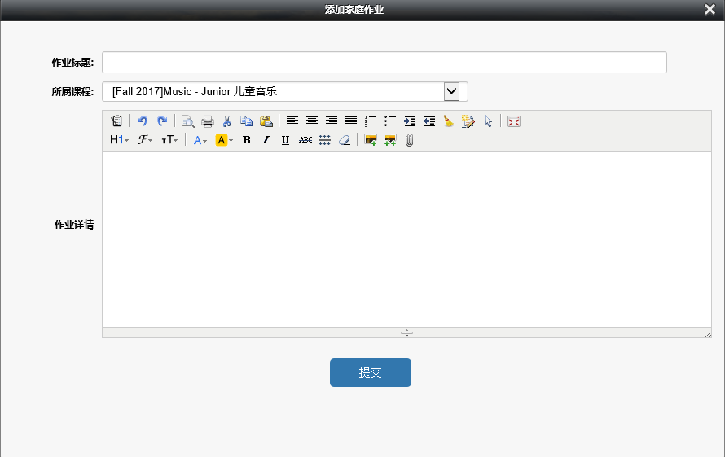

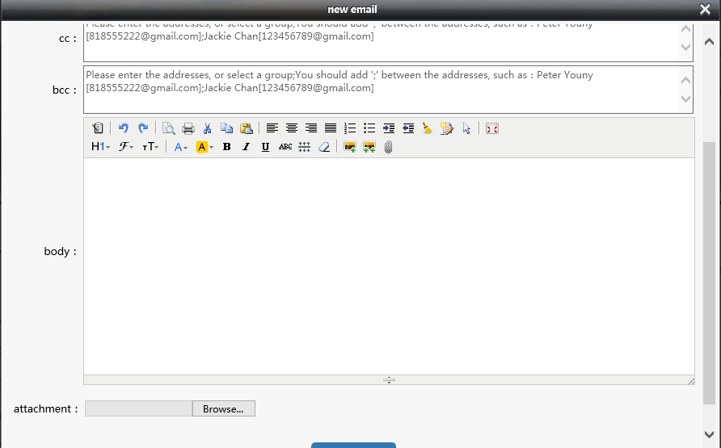

发送邮件的下面有个Attachment，发布作业没有。而且，这个Attachment只能Attach一个，希望可以多个附件。在处理这个问题的时候，请把后台的发送邮件，发布新闻等等几个地方都统一一下。

老师们很久以前就提出这个要求了，我一直没时间整理。

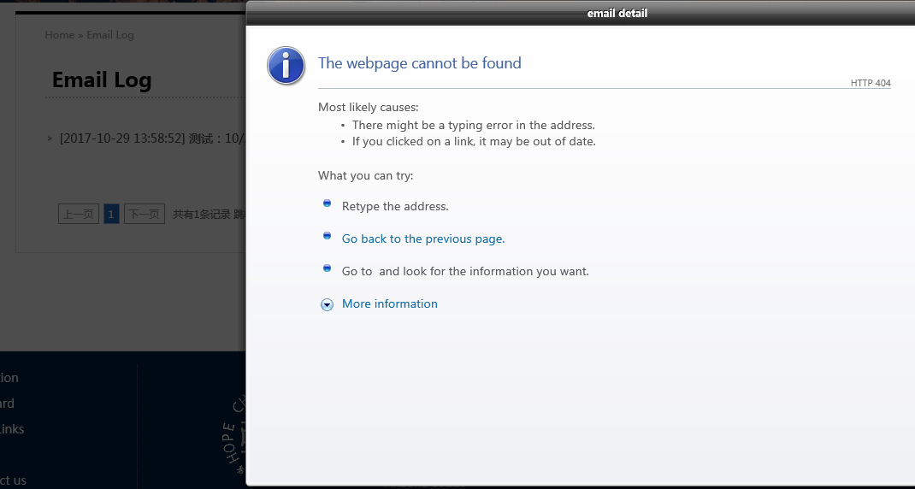

这个是发送邮件后，老师查看，显示不了，估计是新服务器转换后出现的问题。发布作业历史可以查看，没有问题。

关于老师的功能，还有一个问题就是学生和家长的邮箱多数是一样的，但是发送邮件没有把重复的邮箱过滤掉，造成家长学生收到多个重复的邮件。我记得后台发送邮件进行了过滤，可以参考。

还有就是，发布作业和发送邮件，请把老师的邮箱自动拷贝。可能发送邮件已经拷贝了，发送作业不知道有没有。

发送的邮件的Attachment Link在后台管理中的显示不对，比如这个  
<http://azhopechineseschool.org/newphp/Public/static/mail_attach/20171029/59f6410a9a6e7.docx>

这个URL的产生不正确

二，提交任务：---4/20 发送邮件现在没有问题了

上次我说过，发送大邮件上次我等了20分钟，后来还是成功了。一旦提交任务，是不是可以把控制的Button Disable掉，这样，用户就不会反复点击。与此功能有关的地方有：

* 后台收款
* 老师发布作业
* 老师发送邮件
* 后台发送邮件

这些地方都经常出现重复点击的问题，我们已经跟用户反复提醒，但是，总有用户出现这样的问题，我们还是应该从程序上控制。

三，后台的邮件发送列表，请加上一新列：发送人。这样知道是谁发的邮件

四，统计报表，请加上一个新的报表，可以叫做，CGCC报表，选择就是按照学期进行

Query以前小杨帮我做过：

*--report to CGCC from Yewei*

*select*

*a.student_id,*

*a.account,*

*a.account_holder,*

*a.first_name,*

*a.last_name,*

*a.birth_day,*

*c.city,*

*c.street,*

*c.country,*

*c.state,*

*c.zip,*

*d.email,*

*e.phone*

*from*

*ischool_user a*

*left join ischool_account b on a.account = b.id*

*and b.isdelete = 0*

*left join ischool_address c on c.id = b.address_id*

*and c.isdelete = 0*

*left join ischool_email d on d.user_id = a.id*

*and d.isdelete = 0*

*and d.communication_type = 31*

*left join ischool_phone e on e.user_id = a.id*

*and d.isdelete = 0*

*and e.communication_type = 11*

*left join ischool_course_reg f on f.student_id = a.id*

*and f.isdelete = 0*

*and f.student_id is not NULL*

*left join ischool_course g on g.id = f.course_id*

*and g.isdelete = 0*

*where*

*a.isdelete = 0*

*and g.school_id = 17*

*and f.id is not null*

*and g.id is not null*

*group by*

*a.id*

五，PDF收据中的名字

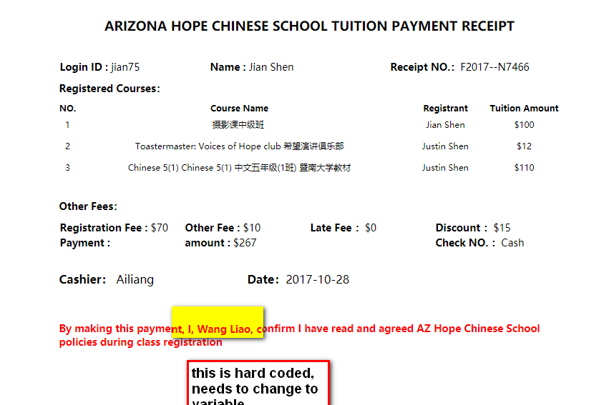

六：英文版本最后一页：

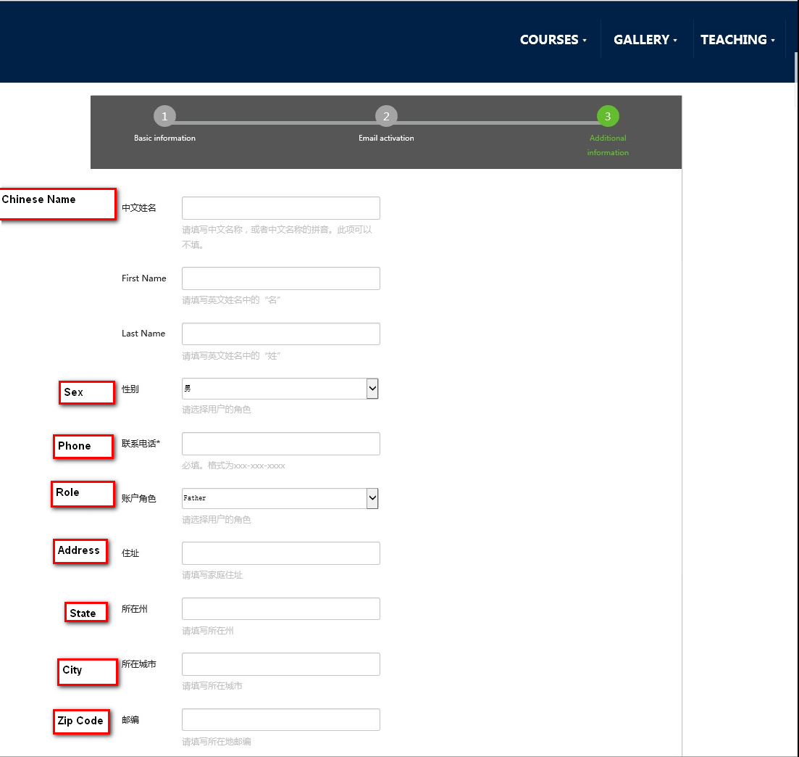  
  
七：几个友情链接找不到

http://azhopechineseschool.org/ischool/index.php/Home/Link/lost

http://azhopechineseschool.org/ischool/index.php/Home/Courses/printableview

http://azhopechineseschool.org/ischool/index.php/Home/Link/cleanclassroom

http://azhopechineseschool.org/ischool/index.php/Home/Link/vipcard

<http://azhopechineseschool.org/ischool/index.php/Home/Link/faq>

八：最近有个广告，请帮助处理一下



九：焦点新闻上传照片不成功